**学习主题：****走近海顿**

1. **学习目标**

同学们，今天我们学习的主题是《走近海顿》，这节课我们将欣赏弦乐四重奏《小夜曲》，感受安静、优美的情绪和富有歌唱性的旋律，认识弦乐四重奏这一演奏形式，进一步认识和了解弱起小节的特点，通过边唱主旋律边打节奏来体验二声部，知道作曲家是奥地利作曲家海顿。

1. **学习活动**

活动1：聆听乐曲，说说音乐之初体验，思考乐曲主旋律是由哪件乐器演奏的。

活动2：跟音响一边模仿小提琴演奏姿势，一边在心里默唱主旋律。

活动3：打拍子，用轻柔的声音跟钢琴视唱歌曲第一乐句，感受弱起小节。

活动4：再次演唱并记忆主题旋律，通过呼吸的位置体验弱起小节在小节内呼吸的特点。

活动5：聆听音响中主旋律以外的声音，猜猜他们是哪些乐器、怎样演奏的，通过视频揭晓答案并初步感受弦乐四重奏的演奏形式。

活动6：自主选择中提琴或大提琴节奏谱任意声部，边唱主旋律边打二声部节奏，建立内心稳定拍，感受二声部。

1. **学习资源**
2. **小夜曲：一种音乐体裁，是中世纪一种抒情风格的声乐体裁形式。原是中世纪欧洲行吟诗人在恋人的窗前所唱的爱情歌曲，流行于西班牙、意大利等国家。演唱时常用吉他、曼陀林等拨弦乐器伴奏，歌声缠绵婉转，悠扬悦耳。随着时代的发展，也用于器乐形式的音乐创作。**

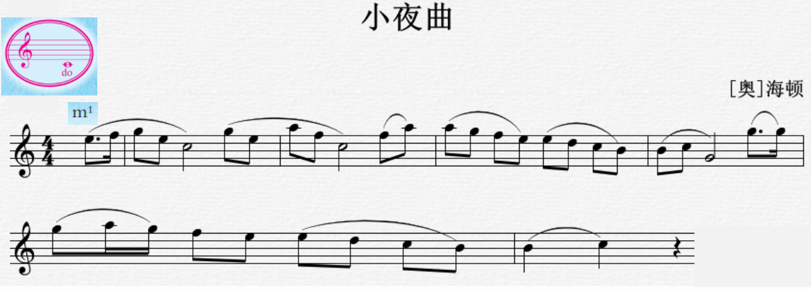

**2.海顿**

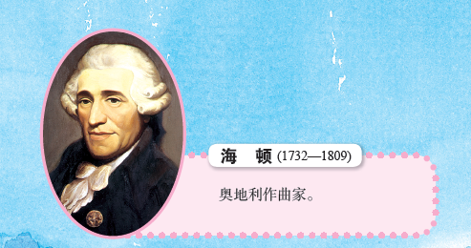

1. **弦乐四重奏：是由四把弦乐器组合而成的室内乐形式。它包含两把小提琴、一把**[**中提琴**](https://baike.so.com/doc/6130504-6343664.html)**以及一把**[**大提琴**](https://baike.so.com/doc/1050199-1110837.html)**，是目前最主要和最受欢迎的室内乐类型。**

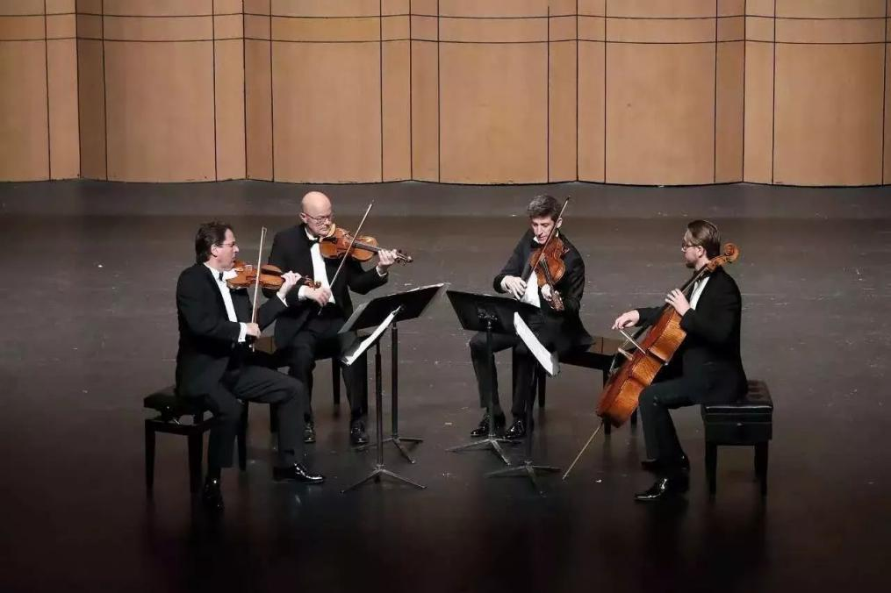

**资 料**